Ароматерапия
и аэроионизация воздуха

Ароматерапия занимает промежуточное место между медикаментозным и немедикаментозными способами воздействия на человеческий организм, укрепляет естественные силы организма, способствует решению множества задач по достижению здоровья и красоты. Она позволяет нам, используя целительные возможности природы, сделать нашу жизнь более радостной, здоровой и счастливой.
Дети - чувствительные и впечатлительные натуры, воспринимающие действия ароматерапии без всякого предупреждения. Поэтому их реакция на эфирные масла всегда положительная.
Приятные запахи приносят успокоение, здоровее и внутреннюю гармонию Применение ароматерапии позволит поддерживать хорошее настроение у детей, а также помогает снижает частоту простудных заболеваний и нарушений сна.
В нашем ДОУ ароматерапия проводится в комплексе с точечным массажем и дыхательной гимнастикой по методике А.А. Уманской, что позволяет достичь максимального положительного результата.
Пальчиковый точечный массаж биологически активных зон кожи способствует усиленной выработки антител, лизоцина и интерферона, защищающих наш организм от инфекции.
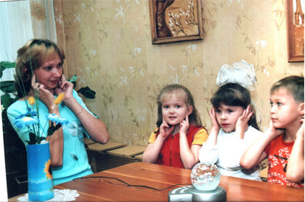

д
Закаливание
Ленивая гимнастика
► Ленивая гимнастика - гимнастика, проводимая после дневного сна. Повышает жизнедеятельность организма, сокращает время перехода от сна к бодрствованию.
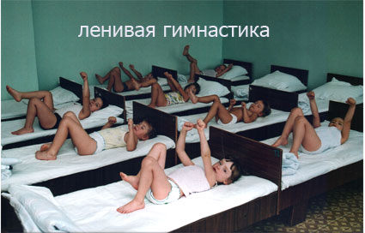
Контрастные воздушные ванны
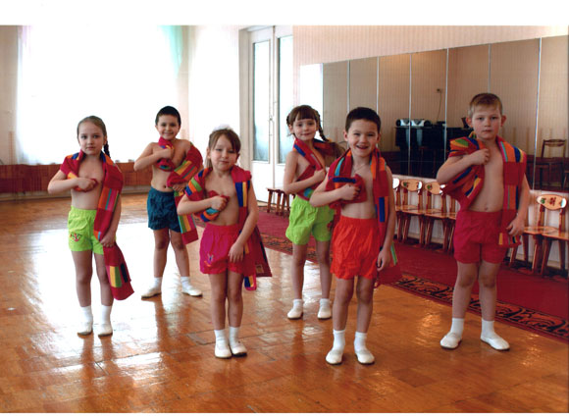
►Контрастные воздушные ванны - это творческий подход в продолжительности и интенсивности двигательной активности малышей Контраст холодного и теплого воздуха достигается за счет двигательной активности ребенка: от медленной ходьбы, ускорение до бега, растирания. Смена температур благотворно действуют на детский организм. Благодаря им дети становятся более уравновешенными и спокойными. Незаметно исчезает повышенная возбудимость, появляется бодрость и жизнерадостное настроение. Положительно влияют воздушные ванны на сердечно-сосудистую систему. В старшем дошкольном возрасте воздушные ванны проводятся в комплексе с растиранием влажным полотенцем. Педагоги ДОУ проводят заваливающие мероприятия с учетом возрастных особенностей детей.
В летний период с детьми старшего дошкольного возрасты проводится оздоровительный бег с играми и упражнениями на воздухе, который способствует повышению устойчивости организма к неблагоприятным воздействиям внешней среды (перепады температуры воздуха, влияние ветра). Такая процедура активизирует обмен веществ, укрепляет нервную систему, улучшает работу внутренних органов, защищает от действия болезнетворных факторов, способствует развитию костей и мышц.

►Профилактика плоскотопия
Профилактика плоскостопия с использованием «дорожек здоровья»
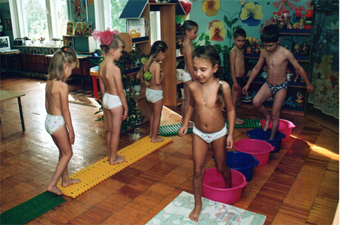
включает в себя ребристую дорожку, массажеры для стоп, резиновые и шерстяные коврики. Ходьба по дорожке здоровья используется с целью повышения двигательной активности, способствует правильному формированию стопы, развитию координации движений, совершенствованию физического развития.
Водные процедуры
►Водные процедуры включает в себя контрастные закаливания с использованием свердловского метода, хождение по солевым дорожкам, умывание прохладной водой, полоскание горла водой комнатной температуры (настоем трав).
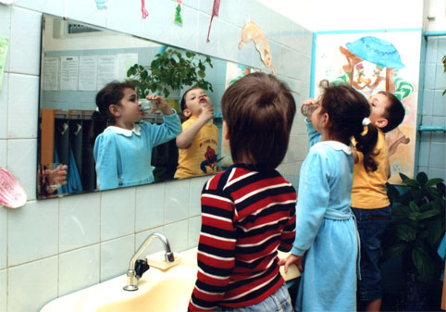
Водные процедуры проводятся по рекомендации медиков с учётом возрастные особенностей детей.

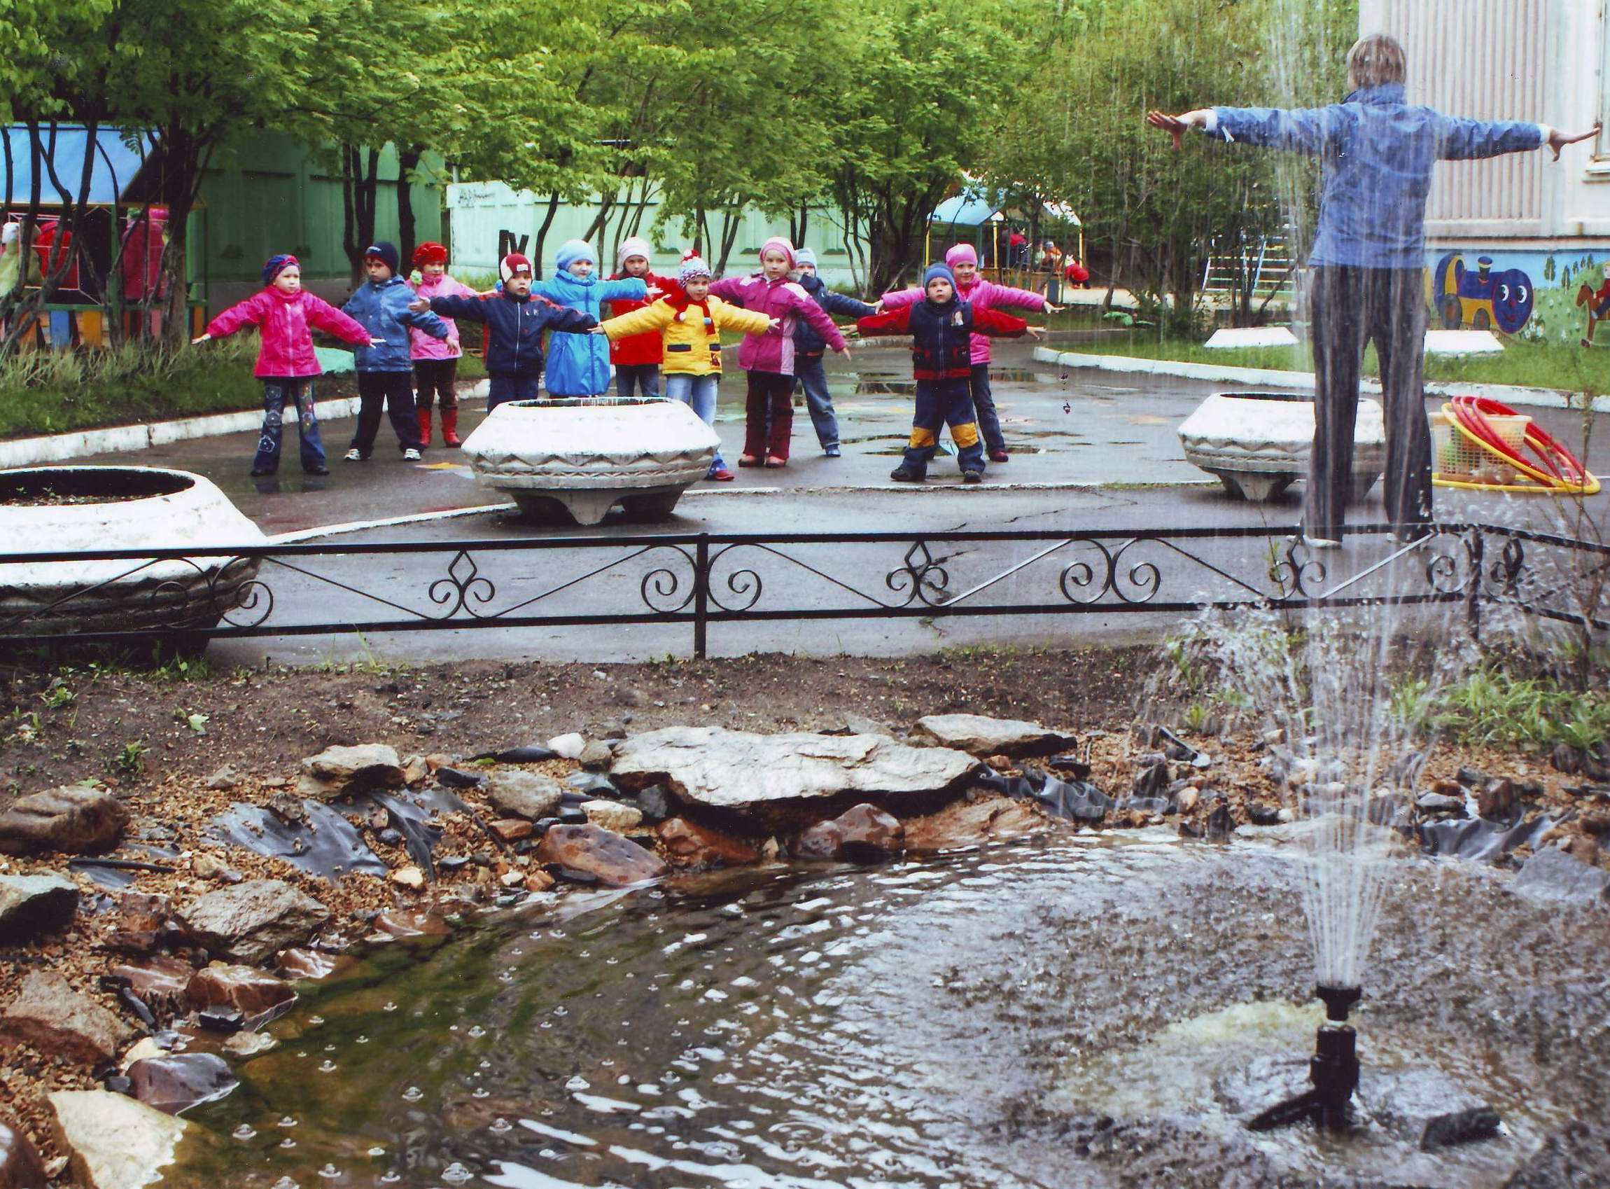

Час двигательного творчества
(занятия в тренажерном зале)
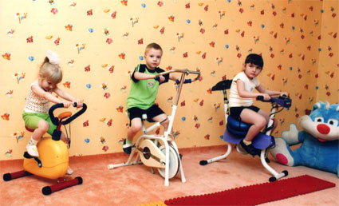
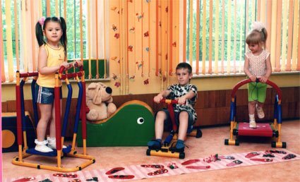
Час двигательного творчества – это возможность каждого ребенка самим выбирать вид двигательной деятельности, спортивный инвентарь, партнера и т.д., оценивать собственный действия как успешные или неуспешные. Самостоятельность способствует снятию зажатости, нерешительности, скованности, развивает уверенность в своих силах, в своей безопасности и причастности к общему делу. Час двигательного творчества проводится во второй половине дня по подгруппам в соответствии с возрастными требованиями и физическими особенностями развития.
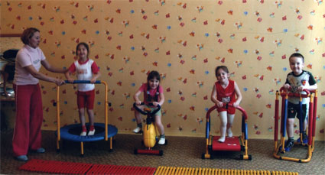
Разнообразие тренажеров ( беговая дорожка, велосипед, «Бегущая по волнам», «Мини-степпер», сухой бассейн, батут и т.п.) позволяет достичь у детей общего оздоровления организма, улучшения работы сердечно-сосудистой и дыхательной систем, профилактика и коррекция осанки, укрепление мышц спины и брюшного пресса, развитие координации движений, гибкости и подвижности суставов. Формирует у детей стойкую привычку к занятию физической культурой и спортом.
Водные массажные процедуры
О положительной роли массажа в жизни ребенка сказано не мало! В ДОУ оборудовано помещение для водного массажа тела с помощью душа и специализированные гидромассажные ванны для ног. Это позволяет осуществлять такие процедуры:
► Магнитотерапия, которая повышает энергоснабжение клеток.
► Массаж рефлекторных зон на стопах общеукрепляющего действия.
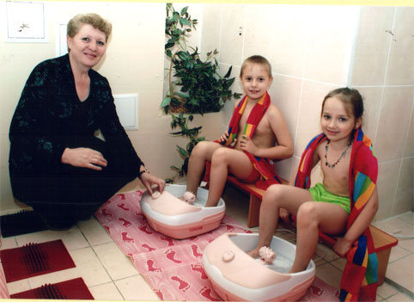
► Вихревая ванна ног интересный и необычный для детей способ закаливания.
При проведении массажных процедур используются экстракты морской соли, масла розмарина, лаванды, тимьяна.
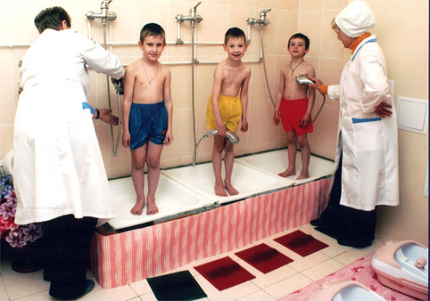
Необычная для детей процедура водного массажа, смена напора воды и температурного режима оставляют приятные и полезные ощущения в детском организме. По завершению сеанса водного массажа дети растираются полотенцем и принимают ароматный травяной чай.
Соляные лампы
Приятным и полезным для здоровья дошколят был подарок родителей выпускников - соляные лампы. Уникальные приборы созданные самой природой. Лампа эффективна для укрепления иммунитета, гармонизации психики, повышении жизненного тонуса. Излучаемые солью отрицательные ионы полезны своими химическими свойствами, очищают воздух и нормализуют микроклимат в помещениях. Соляная лампа нейтрализует влияние электромагнитного излучения от бытовой и промышленной техники, благотворно влияет на здоровье, укрепляет иммунитет и повышает жизненный тонус. Кроме того, она очень красива. Оранжево-желтые стены, приглушенный мягкий свет, спокойная музыка придают комнате, где стоит лампа, особое «волшебство». Дети приходят сюда подгруппами по 5–6 человек. Продолжительность сеанса – 15–20 минут. Дети садятся вокруг лампы и начинают играть. Педагоги разработали серию игр и упражнений для детей, подобрана хорошая видео- и аудиотека. Нарабатывается система эвристических бесед для детей об укреплении и бережном отношении к собственному здоровью и здоровью окружающих.
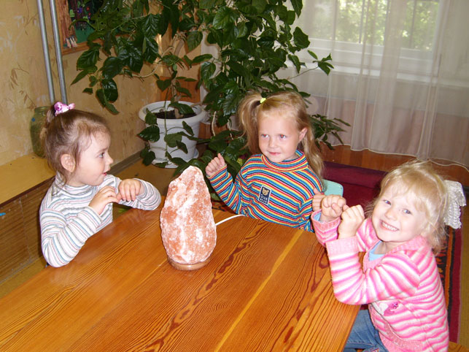
Большая мечта сотрудников и детей ДОУ – соляная шахта, комната для оздоровления и общения.

